Bac S 2015 Antilles Guyane Correction © http://labolycee.org
EXERCICE III. DES CINÉMOMÈTRES (5 POINTS)

1. Cinémomètre Doppler
1.1. (0,5) Une source d’onde de fréquence f_{source} est perçue par un récepteur en mouvement à une fréquence différente f_{récepteur}. La fréquence perçue dépend de la vitesse relative du récepteur par rapport à la source émettrice.
Si la source et le récepteur sont en approche relative alors f_{récepteur} > f_{source}. Si la source émet des ondes sonores, elles seront perçues plus aigües par le récepteur en mouvement relatif.
Si la source et le récepteur s’éloignent relativement alors f_{récepteur} < f_{source}. Si la source émet des ondes sonores, elles seront perçues plus graves par le récepteur en mouvement relatif.
Ce phénomène est appelé effet Doppler. Il s’applique également aux ondes électromagnétiques dont la lumière.
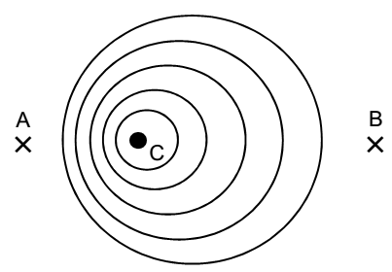
1.2. (0,5) Sur la figure présentée la cible réfléchit les ondes du cinémomètre. La cible joue alors le rôle de l’émetteur (ou source). Tandis que le cinémomètre (en A ou B) est le récepteur.
λ_{B}
λ_{A}
Comme la cible s’approche de l’émetteur alors
f_{récepteur} > f_{source} soit dans le contexte f_{AouB} > f_{source}.
L’observation du schéma montre que A perçoit une onde de longueur d’onde λ_{A} inférieure à celle λ_{B} perçue par B.
λ_{A} < λ_{B}
Comme λ = et que l’onde possède partout la même célérité v alors < . On en déduit que f_{A} > f_{B}.
Ainsi pour A, il perçoit f_{A} > f_{source}, c’est que la cible s’approche de lui.
Pour B, f_{B} < f_{source} , la cible s’éloigne de B.
Le cinémomètre est situé en A puisque la cible s’approche de lui.
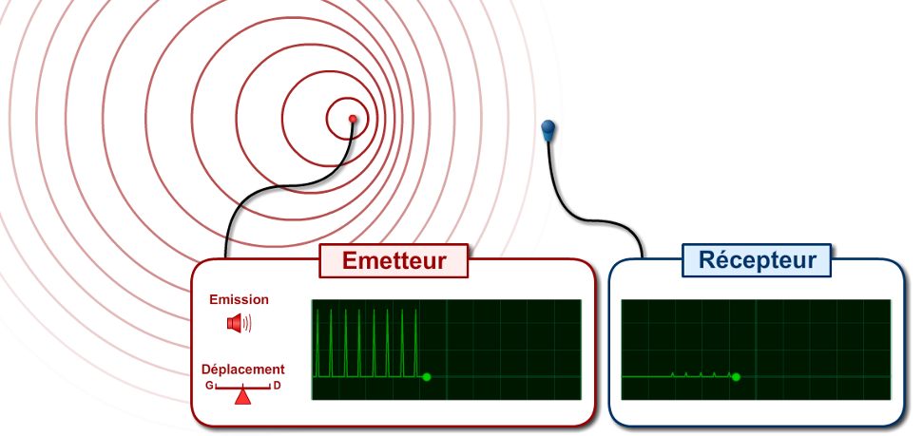
Voir l’animation http://www.ostralo.net/3_animations/swf/doppler.swf et jouer sur le déplacement de l’émetteur avec le curseur Déplacement G—D.

cible
cinémomètre

1.3.1. (0,25) donc v_{r} =
(0,25) v_{r} = = 46,1 m.s⁻¹

1.3.2. (0,25) On convertit en km/h en multipliant le résultat précédent par 3,6.
v_{R} = 166 km.h⁻¹ valeur conforme à celle affichée par le cinémomètre photographié.
2. Cinémomètre laser
2.1. (0,5) Lors d’une émission stimulée, un photon incident interagit avec un atome dans un état excité. Le photon incident provoque l’émission d’un second photon par cet atome. L’énergie E = h.ν du photon incident doit être égale à la différence d’énergie E₂ – E₁ entre deux niveaux d’énergie de cet atome. Le photon incident et le photon émis ont même fréquence, même direction et sens de propagation et sont en phase.
Photon incident
Photon émis
E
E₂
E₁
hν
hν
hν

Consulter la vidéo réalisée par http://toutestquantique.fr

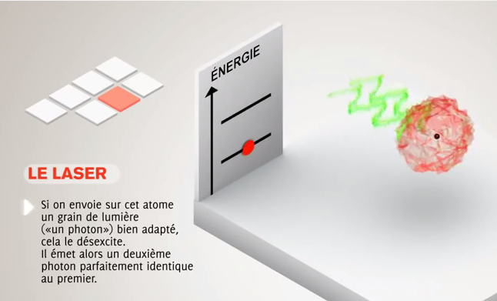

https://youtu.be/UDxdq_ogqR8

La lumière émise par le laser est directive, cohérente, monochromatique et elle est concentrée sur une zone de l’espace relativement étroite.

2.2. (0,25) Le radar laser possède une longueur d’onde de 904 nm > 800 nm, ce qui correspond au domaine de l’infrarouge.

2.3.1. (0,75) À l’aide de la calculatrice on calcule l’écart-type expérimental s_{n-1} et la moyenne .
Voir le diaporama http://fr.slideshare.net/Labolycee/ts-tpc2calculatricemoy-ecart
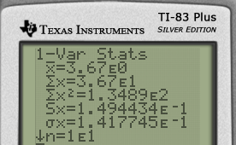
s_{n-1} = 0,149 m.s⁻¹
= 3,67 m.s⁻¹
On peut calculer l’incertitude U(v) =
U(v) = = 0,094 m.s⁻¹
On arrondit par excès à un seul chiffre significatif.
U(v) = 0,1 m.s⁻¹
L’incertitude porte sur les 1/10e, on arrondit donc la moyenne au 1/10e le plus proche
= 3,7 m.s⁻¹.
On obtient l’intervalle de confiance avec un niveau de confiance de 95% : v = 3,7 ± 0,1 m.s⁻¹.

2.3.2. (0,25) L’incertitude relative vaut = 0,027 = 2,7%.
(0,25) Elle est inférieure à 3% conformément au souhait indiqué.
2.4.1. (0,75)
À la date t = 0 s, la première impulsion est émise.
À la date t = τ, la première impulsion a effectué un aller-retour.
On considère que la voiture est si lente par rapport à la lumière du laser qu’elle n’a pas bougé pendant cette durée τ.
La lumière laser a parcouru la distance 2d à la célérité c. On a c = .
À la date t = T, la deuxième impulsion est émise.
À la date t = T + τ’, elle a parcouru la distance 2d’ à la célérité c ainsi c =

La distance d’ est plus petite que la distance d car la cible s’est rapprochée d’une distance égale à d – d’ à la vitesse v en une durée égale à T.
d
d'
d – d’

v =

L’expression de la vitesse de la cible proposée ne contient pas d et d’.
Exprimons ces distances en fonction de τ et τ’ : d = et d’ = .
v =
On retrouve l’expression proposée : .

2.4.2. (0,5) D’après l’expression précédente, on obtient .
En 2.3. on a déterminé que la vitesse est d’environ 4 m.s⁻¹.
= 3×10^{–12} s
Soit une durée de l’ordre de 10^{–12} s.
Cette durée τ – τ’ est très faible, techniquement elle est très difficile à mesurer.
Il faut disposer d’un chronomètre d’une précision extrême.

